深良用水の隧道見学
裾野市立深良中学校だより
蒼 葉

―― 深良用水をよく知り、その価値を見直そう――
夏休み中の８月６日（土）、深良小学校６年生たちと一緒
に深良用水の隧道（トンネル）を歩きました。
当日、朝６時半に深良小に集合し、バス、自家用車で湖尻
の逆川駐車場に到着。ここから湖畔道を深良用水取水口の水
門まで歩きました。ここで水配人さんからの話をうかがい、
水配人さんたちの案内でトンネル入り口から中に入ってい
平成23年8月29日(月)
第 16 号
発行人 校長 鈴木史良

きました。
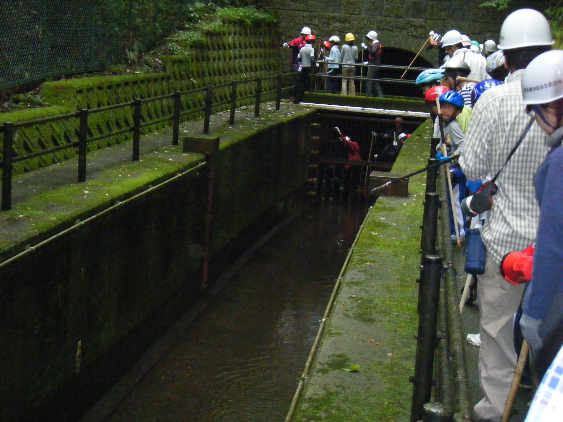
鉄製のハシゴ階段を降りる
と、目の前には真っ暗なトン
ネルが奥へと広がっていまし
た。くるぶしまで水流につかりながら懐中電灯と杖を
もって歩き出しました。入り口付近はかなり高さがあ
り、広々として歩きやすい水路でした。両側の壁はご
つごつした岩が飛び出しており、硬い岩は削りきれな 深良用水取水口から隧道に入る一行
かったんだなあと思いながらトンネル内を進みました。
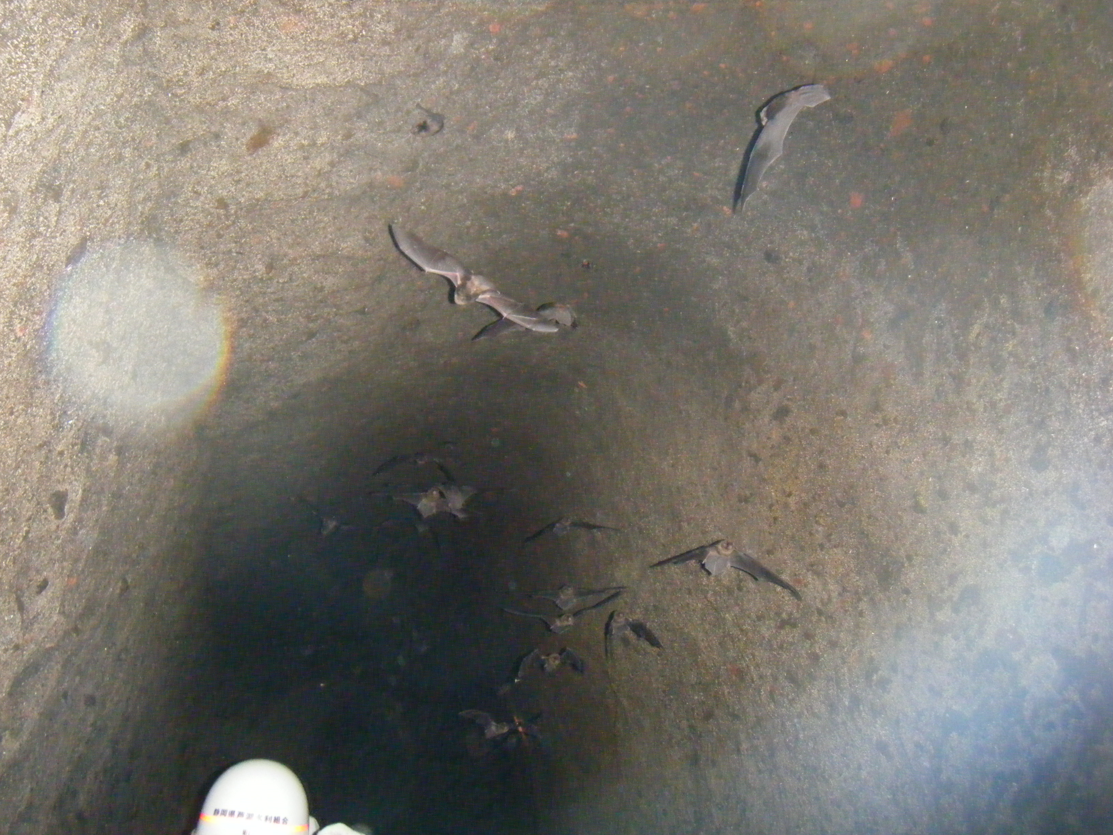
そのうちに両側の岩壁のでこぼこがなくなって壁の表
面がなめらかに、しかし、よく見ると壁には石割ノミ
の筋が何重にも重なり合った跡がありました。人間の
力だけで岩盤を掘り進んでいくという気の遠くなるよ
うな作業が、実際に行われていたという証です。また
トンネルが左右に蛇行している箇所がありましたが、
水配人さんによると、これは水流を弱めるためにわざ トンネル内を飛び交うコウモリの群れ
とこのように掘ったとのこと。昔の人の知恵に驚きました。
奥に進むにつれ、コウモリが何匹か頭の上を飛来してきました。トンネル内の湿気と暑さに加えて、コウモリやその糞などの臭気がいちだんと強まったと感じた地点で、懐中電灯で頭上を照らすと、天井一面５～６ｍにわたってコウモリの巣が・・・。巣の中には子どものコウモリもたくさんいて、それが時々天井から落ちてくるのです。ふと足元を見ると、落下したコウモリが私の右脚をはい上がっていました。小学生の中には、落下したコウモリが背中に入ってしまった子どももいましたが、パニックにならずに冷静に対処できたところは、さすが深良の子どもだなと感心しました。
中間部付近は水深が１ｍある箇所があり、この箇所は岩壁に打ち込まれた金具を伝って乗り越えました。やっとたどり着いた中間地点は水流が落差１ｍの滝になって勢いよく流れていました。湖尻側と深良側から掘り進んだトンネルがこの場所で、誤差わずか１ｍでつながったことを思うと、感慨深いものがありました。トンネル歩きはここまでです。小学生たちと歩いてきた水路を引き返しました。
暑さと湿気、コウモリの飛来とコウモリ臭でヘルメットとマスクは必携のトンネル歩きでしたが、真っ暗な中、岩盤を掘り進んでいったイメージは頭の中に残りました。来月末から１年生による「いのちの用水」の劇作りが始まりますが、この貴重な体験を劇作りに生かしていきたいと思います。この深良用水隧道見学を計画してくださった関係者の皆様、深良小の皆様に感謝申し上げます。
【中体連続報】― 東海大会での活躍 ―
７月の駿東地区大会から始まった中体連大会は、７月下旬の静岡県大会、８月上旬の東海大会（静岡、愛知、岐阜、三重）へと続きました。深良中学校からは、３名の生徒が県大会を突破し、東海大会出場というすばらしい成果を残すことができました。さまざまなプレッシャーにうち勝ち、大会を勝ち抜いていくことは並大抵にできることではありません。深良中代表から駿東・東部代表となり、静岡県代表選手として東海大会をよく戦い抜いてくれました。３年生はこの夏で部活動引退となりますが、２年半の間一生懸命頑張った生徒たち全員に心からの拍手を送ります。
総合部陸上 ３年 松井美里子（東海大会女子100ｍ決勝８位入賞）
総合部水泳 ３年 梶原菜帆（東海大会女子50ｍ自由形出場）
２年 廣瀬 渡（東海大会男子100ｍﾊﾞﾀﾌﾗｲ出場）
８、９月の主要予定
８月２９日（月） 全校集会 短縮４時間 給食なし 避難訓練
３０日（火） 身体測定３年
３１日（水） 委員会タイム
９月 １日（木） 身体測定２年
２日（金） 第１回学調テスト（３年） １，２年４教科テスト 身体測定１年 ＰＴＡ理事会
５日（月） 後期生徒会立会演説会 校納金振替日
７日（水） 前期期末テスト
８日（木） 短縮日課 委員会タイム 合唱中間発表会（５校時）
９日（金） 読み聞かせ④
１０日（土） ＰＴＡ草刈りボランティア 野球秋季市内大会（裾野総合Ｇ）
１１日（日） 草刈り予備日 野球予備日
１４日（水） 生徒集会 委員会タイム 校内就学指導委員会②
１６日（金） 蒼葉祭準備
１７日（土） 授業参観（午前中） 蒼葉祭合唱の部（午後）
２１日（水） 学年集会 委員会タイム 地区英語弁論大会
２７日（火） 生活習慣病検診

